Druk nr 2/21 projekt
Zarządu Województwa
Kujawsko-Pomorskiego
z dnia 27 stycznia 2021 r.

UCHWAŁA NR

SEJMIKU WOJEWÓDZTWA KUJAWSKO-POMORSKIEGO

z dnia

w sprawie przystąpienia do sporządzenia planu zagospodarowania przestrzennego województwa kujawsko-pomorskiego

Na podstawie art. 39 ustawy z dnia 27 marca 2003 r. o planowaniu i zagospodarowaniu przestrzennym (Dz. U. z 2020 r. poz. 293, 471, 782, 1086 i 1378 oraz z 2021 r. poz. 11 ), uchwala się, co następuje:
§ 1. Przystępuje się do sporządzenia planu zagospodarowania przestrzennego województwa kujawsko-pomorskiego.
§ 2. Traci moc uchwała Nr LIV/823/14 Sejmiku Województwa Kujawsko-Pomorskiego z dnia 27 października 2014 r. w sprawie przystąpienia do sporządzenia planu zagospodarowania przestrzennego województwa kujawsko-pomorskiego.
§ 3. Wykonanie uchwały powierza się Marszałkowi Województwa Kujawsko-Pomorskiego.
§ 4. Uchwała wchodzi w życie z dniem podjęcia.

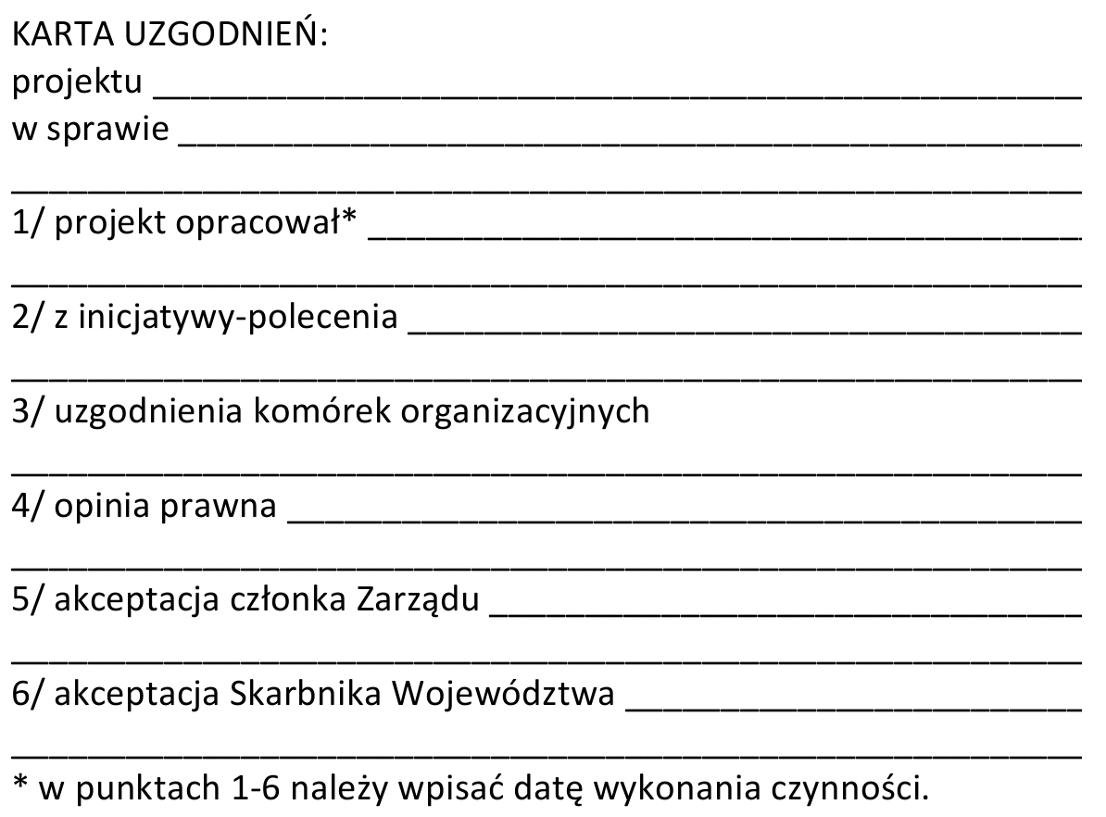

⁾ Zmiany tekstu jednolitego wymienionej ustawy zostały ogłoszone w Dz. U. z 2020 r. poz. 471, poz. 782, poz. 1086 i poz. 1378.

U Z A S A D N I E N I E
- Przedmiot regulacji:
Przedmiotem regulacji jest przystąpienie do sporządzenia planu zagospodarowania przestrzennego województwa kujawsko-pomorskiego.
- Podstawa prawna:
Zgodnie z art. 39 ust. 1 ustawy z dnia 27 marca 2003 r. o planowaniu i zagospodarowaniu przestrzennym (zwanej dalej „upzp”) uchwałę o przystąpieniu do sporządzenia planu zagospodarowania przestrzennego województwa podejmuje sejmik województwa.
Zgodnie z art. 39 ust. 2 upzp plan zagospodarowania przestrzennego województwa sporządza się dla obszaru w granicach administracyjnych województwa kujawsko-pomorskiego.
Zgodnie z art. 39a upzp w celu zachowania spójności plan zagospodarowania przestrzennego województwa dostosowuje się do strategii rozwoju województwa po jej aktualizacji, w zakresie, w jakim aktualizacja strategii dotyczy sytuacji przestrzennej województwa.
Plan sporządzony zostanie w zakresie wynikającym z art. 39 ust. 3, 4a i 5 upzp. tzn. zostaną uwzględnione uwarunkowania wynikające z diagnozy przygotowanej na potrzeby strategii rozwoju województwa oraz ustalenia strategii rozwoju województwa, a także określone będą:
- podstawowe elementy sieci osadniczej województwa i ich powiązania komunikacyjne oraz infrastrukturalne, w tym kierunki powiązań transgranicznych;
- system obszarów chronionych, w tym obszary ochrony środowiska, przyrody i krajobrazu kulturowego, ochrony uzdrowisk oraz dziedzictwa kulturowego i zabytków oraz dóbr kultury współczesnej;
- rozmieszczenie inwestycji celu publicznego o znaczeniu ponadlokalnym;
- obszary szczególnego zagrożenia powodzią;
- granice terenów zamkniętych i ich stref ochronnych;
- obszary występowania udokumentowanych złóż kopalin i udokumentowanych kompleksów podziemnego składowania dwutlenku węgla.
W planie, zgodnie z art. 39 ust. 4 upzp, uwzględnione zostaną ustalenia średniookresowej strategii rozwoju kraju.
- Konsultacje ustawowe:
Sporządzony projekt planu zagospodarowania przestrzennego województwa poddany zostanie procedurze opiniowania i uzgadniania. Zgodnie z art. 41 ust. 1 pkt 5, 5a, 6 i 7 upzp przedstawiony zostanie do zaopiniowania:
- wojewódzkiej komisji urbanistyczno-architektonicznej;
- właściwym instytucjom i organom, wojewodzie, zarządom powiatów, wójtom, burmistrzom gmin, prezydentom miast położonych na terenie województwa oraz rządowym i samorządowym organom administracji publicznej na terenach przyległych do granic województwa;
uzgodniony zostanie z:
- dyrektorem regionalnego zarządu gospodarki wodnej Państwowego Gospodarstwa Wodnego Wody Polskie
- organami określonymi w przepisach odrębnych;
oraz przedstawiony ministrowi właściwemu do spraw rozwoju regionalnego w celu stwierdzenia jego zgodności ze średniookresową strategią rozwoju kraju.
Przeprowadzona zostanie również strategiczna ocena oddziaływania na środowisko projektu planu, zgodnie z art. 46 pkt 1 i art. 54 ust. 1 i 2 ustawy z dnia 3 października 2008 r. o udostępnianiu informacji o środowisku i jego ochronie, udziale społeczeństwa w ochronie środowiska oraz o ocenach oddziaływania na środowisko (Dz. U. z 2020 r. poz. 283 z późn. zm.).
- Uzasadnienie merytoryczne:
Obowiązujący plan zagospodarowania przestrzennego województwa kujawsko-pomorskiego, przyjęty uchwałą Nr XI/135/03 Sejmiku Województwa Kujawsko-Pomorskiego z dnia 26 czerwca 2003 r., sporządzony został na podstawie obowiązującej wówczas ustawy
z dnia 7 lipca 1994 r. o zagospodarowaniu przestrzennym (Dz. U. z 1999 r. Nr 15 poz. 139
z późn. zm.). Ustawa ta w ograniczonym zakresie określała formę planu oraz tok prac nad jego sporządzeniem. Obowiązująca od 11 lipca 2003 r. ustawa z dnia 27 marca 2003 r.
o planowaniu i zagospodarowaniu przestrzennym (Dz. U. 2020 r. poz. 293 z późn. zm.) wprowadziła zapisy dotyczące toku formalno – prawnego nad sporządzaniem planu województwa, określiła jego formę, a także znacząco zmieniła zakres jego problematyki.
Plan ten został dwukrotnie poddany okresowej ocenie, które wskazały na nieaktualność tego dokumentu i potrzebę sporządzenia nowego planu zagospodarowania przestrzennego. Na podstawie uchwały Nr LIV/823/14 Sejmiku Województwa Kujawsko-Pomorskiego z dnia 27 października 2014 r. w sprawie przystąpienia do sporządzenia planu zagospodarowania przestrzennego województwa kujawsko-pomorskiego sporządzono nowy dokument, który został przyjęty uchwałą Nr VIII/135/19 Sejmiku Województwa Kujawsko-Pomorskiego z dnia 24 czerwca 2019 r. Uchwała ta została unieważniona rozstrzygnięciem nadzorczym nr 66/2019 Wojewody Kujawsko-Pomorskiego z dnia 31 lipca 2019 r.
W dniu 13 listopada 2020 roku weszła w życie ustawa z dnia 15 lipca 2020 r o zmianie ustawy o zasadach prowadzenia polityki rozwoju oraz niektórych innych ustaw, która wprowadziła również zmiany w ustawie o planowaniu i zagospodarowaniu przestrzennym, w tym znaczące, dotyczące zakresu planu zagospodarowania przestrzennego województwa. Polegają one m.in. na braku potrzeby wyznaczania obszarów funkcjonalnych oraz sporządzania planu zagospodarowania przestrzennego miejskiego obszaru funkcjonalnego ośrodka wojewódzkiego jako części planu zagospodarowania przestrzennego województwa, a także uwzględniania ustaleń Koncepcji Przestrzennego Zagospodarowania Kraju 2030, w związku z usunięciem tych elementów z systemu planowania przestrzennego.
W dniu 21 grudnia 2020 r. Sejmik Województwa Kujawsko-Pomorskiego uchwałą nr XXVIII/399/20 przyjął Strategię rozwoju województwa kujawsko-pomorskiego do 2030 roku – Strategia Przyspieszenia 2030+. Jednym z istotnych elementów Strategii jest koncepcja rozwoju funkcjonalno-przestrzennego województwa oraz ustalenia i rekomendacje w zakresie kształtowania i prowadzenia polityki przestrzennej województwa. Zgodnie z wymogami ustawy o planowaniu i zagospodarowaniu przestrzennym w sytuacji gdy aktualizacja strategii dotyczy sytuacji przestrzennej województwa, w celu zachowania spójności, do strategii dostosowuje się plan zagospodarowania przestrzennego województwa.
Z uwagi na powyższe niezbędne jest rozpoczęcie prac nad nowym planem zagospodarowania przestrzennego województwa kujawsko-pomorskiego.
- Ocena skutków regulacji:
W wyniku realizacji uchwały sporządzony zostanie dokument określający długofalową politykę rozwoju przestrzennego województwa, wyznaczający cele i kierunki rozwoju województwa w aspekcie przestrzennym, spójny ze Strategią rozwoju województwa kujawsko-pomorskiego do 2030 roku – Strategia Przyspieszenia 2030+.
Zakres powyższej regulacji niesie za sobą skutki finansowe związane z koniecznością przeprowadzeniem strategicznej oceny oddziaływania na środowisko projektu planu.
W wyniku przedmiotowej regulacji traci moc uchwała Nr LIV/823/14 Sejmiku Województwa Kujawsko-Pomorskiego z dnia 27 października 2014 r. w sprawie przystąpienia do sporządzenia planu zagospodarowania przestrzennego województwa kujawsko-pomorskiego.

Uchwała nr 19/198/07 Zarządu Województwa Kujawsko-Pomorskiego z dnia 22 marca 2007 roku oraz Uchwała nr 41/1375/14 Zarządu Województwa Kujawsko-Pomorskiego z dnia 8 października 2014 r.

